1. 数据库更新，具体内容见 “会诊审核.sql”文件。
2. 模块ucAuditConsultation和ucAuditConfiguration代码放入项目对应目录，如下图：

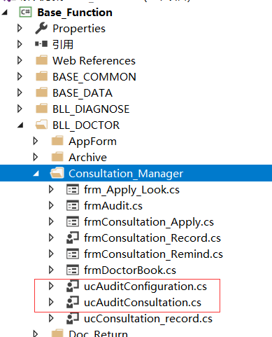

1. 会诊申请模块frmConsultation_Apply代码修改：

增加函数

private string getAudit(string ksbm)

{

string rets = "0";

if (!string.IsNullOrEmpty(ksbm))

{

DataSet ds = App.GetDataSet(" select*from T_AUDITCONFIG where KSBM='" + ksbm.Trim() + "' ");

if (ds != null && ds.Tables.Count > 0 && ds.Tables[0].Rows.Count > 0)

{

rets = "1";

}

}

return rets;

}

在对t_consultaion_apply表的consul_record_section_id进行插入修改操作时，同时增加对新增的字段isaudit的操作。Isaudit的值由private string getAudit(string ksbm)函数获取。Ksbm是consul_record_section_id的值。该修改只限于会诊申请模块。

1. 接诊模块ucConsultation_record会诊记录中增加一列

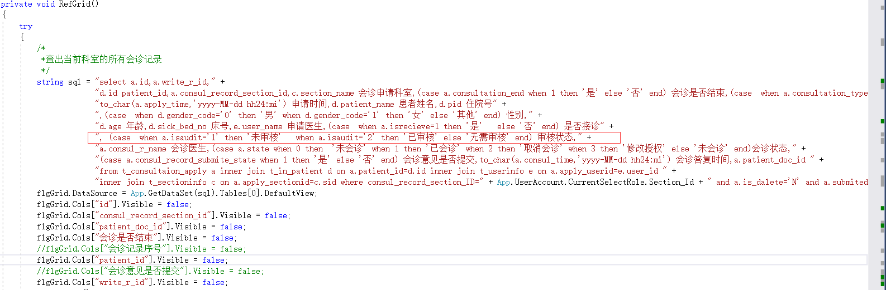

(case when a.isaudit='1' then '未审核' when a.isaudit='2' then '已审核' else '无需审核' end) 审核状态

接诊保存的时候做判断，审核后方可接诊。

